№ 2
Авторский профессиональный журнал Лазаревой С.В.

учителя английского языка МАОУ лицея №7 г.Томска
участника ФИП «Педагогика сотворчества учителя и ученика в достижении и оценке образовательных результатов»

2018-2019

Содержание
- Аналитическая справка по итогам выполнения проектного задания ФИП «Педагогика сотворчества учителя и ученика в достижении и оценке образовательных результатов»…………………………………...2
- Из опыта работы зарубежных авторов по оптимизации учебного процесса …………………………………………………………………...7
- Открытые задания как средство развития креативного мышления школьников………………………………………………………………..20
- Апробирование способов образовательной деятельности, позволяющих существенно повысить скорость и глубину освоения школьниками учебных программ ……………………………………..25

Средний учитель рассказывает.
Хороший учитель объясняет.
Очень хороший учитель демонстрирует.
Великий учитель вдохновляет.

Уилльям Артут Ворд

Аналитическая справка по итогам выполнения проектного задания ФИП «Педагогика сотворчества учителя и ученика в достижении и оценке образовательных результатов»

Согласно проектному заданию №3 участники ФИП должны продолжать работу по диагностике:
- качества обучения;
- уровня развития контрольно-оценочной самостоятельности учащихся;
- уровня развития рефлексивности учащихся к целям обучения и к самой учебной деятельности.
В 2018-2019 учебном году мои ученики, которые участвовали в эксперименте, учатся в разных 10 классах нашего лицея или же перешли в другие ОУ. Поэтому в качестве ЭГ я вынуждена была взять новую группу 5-классников. Уровень абсолютной успеваемости по результатам входного контроля составляет 89%, степень обученности 40%, качественная успеваемость 22%. К сожалению, показатели входного мониторинга меня не порадовали.
Для выявления уровня сформированности контрольно-оценочной самостоятельности учащихся, были проведены сравнения коэффициента совпадения оценок учителя и ученика, а также коэффициент совпадения в системе «взаимооценка-самооценка» ( 21%- совпадение оценок, 79%- несовпадение).
Также, в сентябре 2018, совместно с психологом лицея, было проведено тестирование учеников ЭГ по тесту-опроснику С.В.Ковалёва на «Определение уровня самооценки». Выявлено, что 49% учащихся испытывают высокий уровень самооценки, адекватно реагируют на замечания других и трезво оценивают свои действия, 14 % учащихся испытывают средний уровень самооценки. Они время от времени ощущают необъяснимую неловкость во взаимоотношениях с другими людьми, нередко недооценивают себя и свои способности без достаточных на то оснований, 37% учащихся испытывают средний уровень самооценки, при котором они нередко болезненно переносят критические замечания в свой адрес, чаще стараются подстроиться под мнение других людей, сильно страдают от избыточной застенчивости.
Моя цель как педагога- это повышение уровня сформированости контрольно-оценочной самостоятельности учащихся. Для достижения поставленной цели я пытаюсь создать условия доверительных, партнерских отношений между учителем и учениками, применять педагогику со-творчества, а также использовать на уроках открытые задания.
Бесспорно, успех творческого урока определяется «стартовым» заданием, которое вовлекает учеников в мотивированную деятельность по созданию образовательного продукта. По определению А. В. Хуторского под открытыми заданиями понимают «задания, у которых нет, и не может быть заранее известных решений или ответов».
Психологи различают два типа мышления: конвергентное (закрытое, нетворческое) и дивергентное (открытое, творческое). Тип личности с преобладанием конвергентного мышления называют «интеллектуальным», дивергентного — «креативным». Интеллектуал готов решать задачи весьма сложные, но уже кем-то до него поставленные и имеющие известные способы решения, — те самые «закрытые» задачи. Креатив же способен сам видеть и ставить задачи, стремится выйти за рамки узко поставленного условия...
Безусловно, каждый человек обладает как интеллектуальными, так и креативными способностями, но в различной степени. К сожалению, по мере взросления креативное мышление «затухает». Значит наша задача- развивать креативное мышление учеников через решение открытых задач.
Изучая работы Андрея Викторовича Хуторского «Методика личностно-ориентированного обучения. Как обучать всех по-разному?» и Светланы Владимировны Лебедевой «Конструирование открытых заданий как средства развития интеллектуально-творческой деятельности учащихся при обучении математике», я выяснила основные требования к созданию открытых заданий.
Конечно, меня как учителя заинтересовало практическое применение полученных знаний. Я изучила теоретический и практический материал, определила последовательность составления открытого задания.
Практическое применение данного теоретического материала я осуществила на своих уроках. В 5классе в модуле №1 при изучении темы «Школа», а конкретно повторяя «Дни недели».
Еще одно задание, которое было поставлено перед участниками площадки это – создание рефлексивного образовательного контента. Необходимо было определить какие творческие продукты могут быть созданы на учебном занятии. Это должны быть творческие продукты для многократного применения (помогающие учиться, по сложным разделам предмета, делающие скучное интересным, от старших – младшим и наоборот и т.п).
Практическое выполнение данной части задания было осуществлено в прошлом учебном году. В 9 классе при изучении темы «Reported speech», я решила организовать работу учащихся на уроке в формате «Учим друг друга». Предложила групповую работу с целью создания наглядного материала, при помощи которого каждая группа может научить других какой-то одной части большого правила. После представления теоретической части, каждая группа представляла задание для практического закрепления материала.
По продуктивности выполнения практической части можно было судить удалось ли представление теоретической части. На мой взгляд, организация урока именно таким образом, имела положительные результаты, т.к. в итоге задания данной темы в контрольной работе были выполнены успешно 90% учеников.
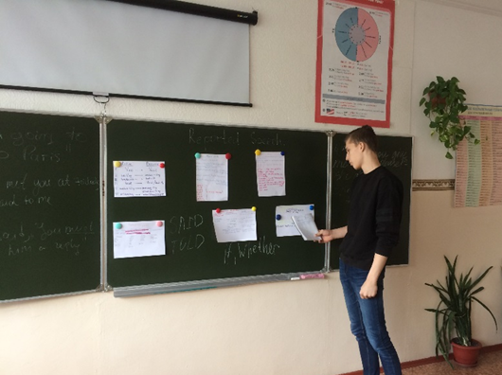

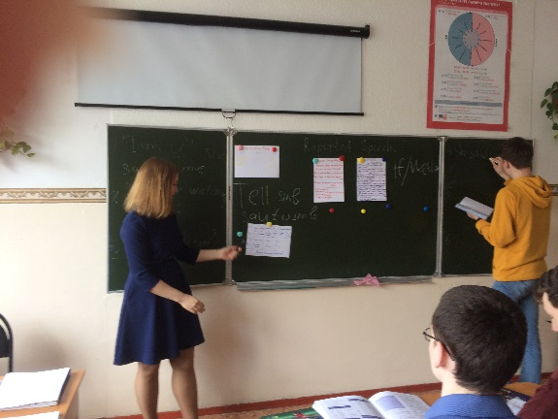

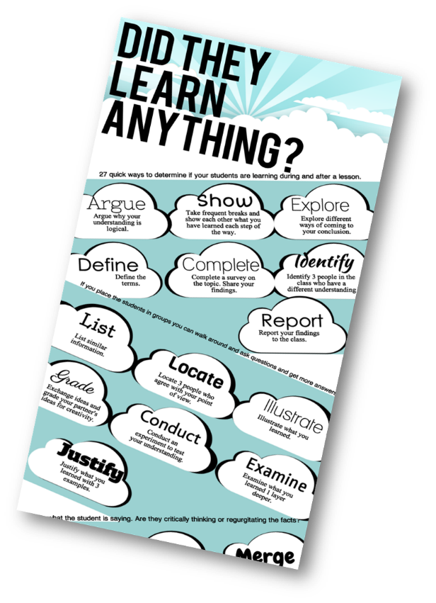
Участникам площадки было предложено использовать один или несколько способов рефлексии из опыта зарубежных коллег. Я конкретно применила на уроках следующие приемы:
- Argue why your understanding is logical.
- Define the terms.
- Locate 3 people who agree with your point of view.
На практике данные приемы отлично работают как в 5, так и в 10 классах.

Таким образом, успешность учебного процесса зависит от многих условий:
1) педагогика со-творчества помогает осуществить развитие рефлексивности учащихся к целеполаганию, обучению и оцениванию собственной учебной деятельности, повышению качества обученности;
2) создание и использование отрытых заданий способствует развитию дивергентного мышления;
3) создание рефлексивного образовательного контента способствует повышению мотивации учащихся и более эффективному освоению сложных разделов предмета ИЯ.
4) со-творчество способствует развитию творческой активности как учителя, так и учеников.

Из опыта работы зарубежных авторов по оптимизации учебного процесса

Учитель как организатор процесса обучения постоянно сталкивается с проблемой эффективности, которая зависит и от сложности задач, решаемых им, и от содержания учебного процесса, и от темпа обучения, и от выбора педагогом методов, средств, форм обучения, и от степени самоорганизации учащихся на учебном занятии. В связи с этим для учителя становится особенно важным овладение механизмами организации учебного процесса.
Термин «оптимизация» употребляется в двух значениях. В широком понимании это процесс выбора наилучшего варианта решения любой задачи при данных условиях. Узкое значение предполагает определение педагогического понятия.
С психологической точней зрения оптимизация — это интеллектуально-волевой акт принятия и осуществления наиболее рационального решения определенной учебно-воспитательной задачи, имеющий такой алгоритм: принятие; выбор вариантов решения от двух и более; осознание необходимости выбора в конкретных условиях; сокращение вариантов до двух; их сравнение и выбор наилучшего варианта; принятие оптимального варианта как единственного и внедрение его в практику.
Методологическую основу оптимизации составляют системный подход, при котором принятие решения осуществляется с учетом всех закономерных связей между компонентами системы, и опора на выделение главного звена в деятельности.
Оптимизация обучения реализуется за счет следующих принципов: развивающего обучения, разумного сочетания методов обучения, разумной организации «детской жизни» (С.Т.Шацкий), интенсификации.
Оптимизация строится на личностном принятии преподавателем необходимости поиска наилучшего варианта; на изживании шаблона в педагогических действиях; на развитии самостоятельности и творческого подхода к делу.
Оптимизация обусловлена особенностями учебно-воспитательного процесса, направленного на взаимосвязь обучения, образования, воспитания и развития; зависимостью результатов учебно-воспитательной деятельности от реальных возможностей учеников, от условий, в которых она протекает, от наилучшего сочетания всех элементов учебно-воспитательного процесса; взаимозависимостью процессов преподавания и учения, которая строится на комплексном использовании педагогом целей, содержания, методов, средств и форм обучения.
В первой статье говорится о 4 уровнях мотивации школьников (4 низкий-уклонисты от работы,3-неуверенные,2-ответственные, 1-абсолютно активные учащиеся) и способах повышения ученической мотивации. Ключевая идея автора- свести время простоя (бездействия учащихся на уроке) к минимуму, перенести акцент на активное изучение ИЯ. Автор рекомендует создать свой арсенал приемов и средств для активизации учащихся, концентрации их внимания на уроке. Предлагаются 10 правил плодотворного взаимодействия учителя и учеников, с подробным описанием приемов работы.

«От простоя к активному изучению»
Я называю отсутствие взаимодействия- простоем. Простой мешает приобретению знаний учащихся, и это серьезно. Это привлекает тех, кто задается вопросом, "Почему я должен быть внимательным, если другие нет?" Я почувствовал, что простой настолько пагубен, что я сделаю все, что смогу, чтобы предотвратить даже намек на него. Если вы стремитесь максимально обучить ваших учеников, то разрешить детям зря тратить время подобно маленькому предательству – как по отношению к себе, так и к ним.
Активное обучение и активное слушание - в которое учащиеся полностью погружены, взаимодействуют друг с другом или с учителем – это противодействие простою. В своей книге, «Вдохновляющее активное обучение» Меррилл Хармон и Мелани Тот представляют лестницу, которая описывает четыре уровня ученической мотивации в обучении. Они называют учащихся 4 уровня, самого низкого, уклонистами от работы, 3 уровень - неуверенные/нерешительные участники. Почти наверху ответственные ученики, и, наконец, на вершине- абсолютно активные ученики.
Как учитель и изучающий проект консультант, я всегда обращал пристальное внимание на эти уровни вовлечения учеников. Я обнаружил, что трудно сохранять внимание учеников, когда урок идет «от учителя». Но это может быть также сложно, когда ученики заняты выступают в роли проектных команды, особенно когда эта деятельность для них в новинку. Иногда это только один человек в команде, который, кажется, не принимает участие; в другом случае это - вся группа. За годы работы я придумал набор стратегий, способных устранить просто и переместить учеников вверх по лестнице участия в обучении.
Создай свой арсенал средств!
Устранение простоя начинается с создания целого арсенала стратегий обучения. Это могут быть общие действия, которые можно применять в различных предметных областях и для разных стилей преподавания, или специальные информационно-направленные действия, которые позволяют вашим ученикам учиться за счет многочисленных знаний и умений, вместо обычного аудирования и опроса.
Некоторые стратегии относятся к физической активности, которые помогают детям высвободить накопившуюся энергию, в то время как другие дают время для обдумывания, способствующего рефлексии. Или они могут быть хорошо организованной коммуникацией учеников, гарантирующей участие каждого в работе.
Поначалу разработка этих форм работы требует времени, но выигрыш- умелое управление классом и всеобщее обучение- стоит всех этих усилий. Создав базу таких стратегий, я редко сомневаюсь использовать ли их, чтобы вернуть учеников в нужное русло.
Не удивительно, также, что ученики, познакомившись с этими стратегиями, с нетерпением ждут их. Я обнаружил, что эти стратегии срабатывают в начале урока, чтобы успокоить учеников или же когда необходимо переключить их внимание.
10 правил взаимодействия
1. Начинайте урок с разминки
Классическая разминка попросите учащихся найти ошибки в тексте, написанном на доске. (Вы можете использовать эту идею в любой предметной области.) Но вместо того, чтобы попросить их работать молча и в одиночку, а затем спросить в классическом виде "вопрос-ответ" по одному ученику (а другие не слушают), используйте сочетание сотрудничества и конкуренции, исключая возможность появления простоя.
Вот как это работает: организуйте команды из трех учеников и попросите их работать вместе (тихо) и поднять руку, когда они думают, что они нашли все ошибки. После первого сигнала от команды, дайте еще немного времени, и тогда команды показывают на пальцах-вместе на счет "три" - количество ошибок, которые они нашли в работе. Команда, которая нашла больше объясняет свои ответы, пока другие команды не согласятся (вежливо) или пока они не закончат.
2. Используйте движение, чтобы дети сосредоточились
Просим всех учеников встать за партами и выполнить простые хореографические движения. Поскольку большинство детей находят это ободряющим, легко контролировать их всеобщее участие, это может стать одним из ваших любимых способов для концентрации учеников и устранения простоя.
Вот как это работает, для начальных классов: научить сопровождать чтение стихов отбивая ритм хлопками или набор математических фактов. Добавьте топот ногами или хлопки ладошами с партнером, чтобы создать разнообразие.
Вот как это работает, для средних классов: создайте ритм щелканьем пальцами или хлопками который вы задаете, а они вторят. Меняйте ритм и рисунок с интервалом в 15-20 секунд, чтобы они были внимательны и присоединились.
Вот как это работает, для любого класса, включая старшую школу: предлагаю растяжку, или перекрест. Чтобы сделать перекрест, встаньте и маршируйте на месте, поднимая колени очень высоко. Когда вы поднимаете левое колено, касаетесь его правой рукой. Затем сделайте то же самое левой рукой и правым коленом. Продолжайте это упражнение в течение минуты или больше. (Вы также можете дополнить его, скажем, дети хлопают в ладоши над головой между каждым касанием колена.)
3. Научите учеников взаимодействовать для достижения успеха
Работа над учебным проектом или другие виды командной работы без предварительной подготовки может привести к простою. Вы можете пресечь это на корню путем обучения навыкам совместной работы над проектами в самом начале. Не нужно использовать действия, связанные с вашей предметной областью, чтобы научить ребят работать в команде.
Вот как это работает: один из путей -дайте командам учащихся ножницы, два листа бумаги, десять скрепок, и 10-дюймовый кусок ленты и попросите их построить самую высокую свободностоящую башню за 20 минут. До начала работы, обсудите с учениками правила работы в группе нормы и формы поведения. В то время как половина команды строят башни, другая половина учеников стоят вокруг как в «Аквариуме» и тихо наблюдают. Позже подводятся итоги, наблюдатели должны быть готовы дать положительный комментарий до критического: «Мне понравилось, что они...и мне хотелось бы знать смогли бы они также ...». Поменять местами наблюдателей и строителей башни посмотреть смогут ли они сделать лучше, а затем снова проанализируйте.
4. Используйте быструю запись, когда требуется тишина и рефлексия учеников
Когда ослабевает интерес или Вы хотите успокоить учеников после активной работы в команде, попросите их сделали quickwrite или короткое письменное сообщение. Вот как это работает: для учеников начальных классов. Спросите, "Что было самым интересным?" "Что вызвало затруднение?" "Что было самым понятным?" "Что было скучным?" "Что действительно заставило Вас задуматься о жизни?"
Вот как это работает, для учеников средней школы и старшей: Попробуйте выяснить следующее, или подобное: "Суммируйте то, что Вы услышали". "Предскажите вопрос экзамена или викторины, который я мог задать на основе этого материала". "Докажите одну из позиций предшествующего обсуждения".
Учителя часто избегают давать такой тип задания, потому что оценивать их постоянно трудоемко. Справиться с этим груз можно попросив учеников использовать зеленую (или другого цвета) ручку, чтобы обвести одну запись в неделю, которую Вы гарантируете прочитать.
Иногда, просите их написать несколько предложений рядом со своей записью, объясняя, почему они хотят, чтобы Вы прочитали именно эту часть. Дайте им понять, что Вы прочитаете отрывки, отмеченные зеленым и что, если позволит время, Вы возможно прочитаете остальное, если у Вас будет время.
5. Поддерживайте железную дисциплину, когда даете инструкции
Предотвращение простоя особенно важно, когда вы даете инструкции. Есть много отличных способов привлечь внимание ваших учеников, но во многом удача или неудача, зависит от того, насколько требовательны вы к конечному результату.
Какой бы метод вы ни применяли, прежде чем начинать говорить, крайне необходимо добиться (1) абсолютной тишины, (2) полного внимания и (3) всех пяти глаз на вас (два глаза на лице, два глаза на коленях и глаз в сердце). Я опробовал этот подход с каждым классом,в который я когда-либо преподавал, и это имеет большое значение. Знание-это сила (KIPP), в средней школе это детальные SSLANT ожидания: Smile (улыбнись), Sit up (сядь ровно), Listen (слушай), Ask (спрашивай), Nod (кивай), когда вы понимаете, и Track the speaker (следи за говорящим).
Вот как это работает: когда вы представляете эту стратегию ученикам, сделайте это пять раз подряд: объявите, что через мгновение вы ненадолго позволите им поговорить между собой, а затем вы дадите им сигнал (вы можете считать громко от одного до трех, позвонить в колокольчик и т. д.) и подождать, пока они не будут готовы к разговору.
В первые две недели после начала введения этой стратегии, чаще напоминайте учащимся, что ожидается. Чтобы добиться всеобщей ответственности за понимание того что вы говорите, дайте понять, что вы никогда не будете повторять свои инструкции дважды.
6. Используйте «кубок справедливости», чтобы удерживать ваших учеников в тонусе
Если вы сможете создать в вашем классе благоприятную атмосферу, где учеников поощряют идти на риск, не опасаясь того, что их перебьют или осмеют, вам легче будет регулярно использовать кубок справедливости, не чувствуя, что вы настраиваете учеников на проигрыш.
Вот как это работает: Напишите имя каждого ученика на палочке от мороженного и положите палочки в кубок. Чтобы держать учеников в тонусе, вытяните любую палочку, чтобы выбрать кого-то для выступления или ответа на вопрос.
Важно: Когда вы начнете использовать эту стратегию подготовьте ряд вопросов, на которые почти все ваши ученики могут успешно ответить. Эта стратегия позволяет трети вашего класса участвовать и отвечать на вопросы, не будучи поставленными в неловкое положение.
7. Используйте сигналы, чтобы позволить каждому отвечать на ваш вопрос
Чтобы способствовать тому, чтобы все ученики активно работали, регулярно задавайте вопросы, на которые каждый должен подготовить хотя бы один ответ - сообщив им, что вы ожидаете ответа от каждого. Затем дождитесь, пока все учащиеся будут сигнализировать, что они готовы.
Вот как это делается: например, по математике вы можете спросить: «Сколько способов вы можете найти для решения примера 54-17? (Вычитайте 10, а затем 7, вычтите 20, а затем добавьте 3 и т. Д.) Или при просмотре презентации, спросите: «Сколько ключевых моментов этой презентации вы готовы описать?»
Задавая вопросы, которые предполагают несколько ответов или объяснений, вы дифференцируете инструкцию; предполагается, что каждый придумает хотя бы один ответ, но некоторые могут придумать больше.
Чтобы передать количество ответов, студенты могут использовать язык жестов, например, держать руку прижатой к груди (чтобы их руки не были видны соседям) и показывают один или несколько пальцев, чтобы представить, сколько ответов у них есть. Этот метод не позволяет ученикам хвастаться тем, сколько идей они придумали и как быстро они справились. Затем вы можете спросить добровольцев, которые хотят поделиться своими ответами с остальной частью класса.
8. Используйте задачи минимального контроля для уменьшения времени простоя в обычной работе
Задачи, требующие минимального контроля, добавляют целенаправленную деятельность в те моменты, которые обычно могут привести к простою. Это можно использовать при раздаче тетрадей или карточек, работе с небольшой группой учеников, решение при возникновении непредвиденного перерыва, обращении к ученикам, которые не выполняют домашнее задание, или предоставлении работы тем, кто закончил задание раньше других.
Вот как это сделать: в то время как вы раздаете тетради или карточки, попросите учеников сделать быструю запись (см. № 4) или разбиться на пары и опросить друг друга словарные слова. Кроме того, приучайте учеников, сознаваться, если они не сделали домашнее задание. Таким образом, во время проверки домашней работы эти ученики не будут находиться в простое. Вместо этого они сразу начнут делать эти заранее запланированные мини-задачи.
Например, вы можете попросить их изучить обзорный лист, дать краткое изложение текста, прочитать задание заранее или выписать и выучить словарные слова или другой материал. Таким образом количество учеников, которые делают домашнее задание, может возрасти, по сравнению с теми, кто делает эту дополнительной работой.
9. Смешивайте стратегии
Чтобы удержать учеников в тонусе, попытайтесь перейти от обучения, ориентированного на учителя, к активному обучению, ориентированному на учащихся, и наоборот.
Вот как это работает: Представьте презентацию темы, разбив учеников на пары, пусть они обсудят друг с другом, что они знают о теме презентации и напишут четыре вопроса, на которые они хотят узнать ответы. Сделайте быстрый обход, чтобы напомнить всем ученикам, остаться в теме.
Чтобы стимулировать активное прослушивание, заранее предоставьте учащимся список важных вопросов. Прервите презентацию с помощью скорой записи (см. № 4), а затем попросите учащихся «в паре», сравнить свои записи с соседом. Вытяните палочки из вашего «кубка справедливости» (см. № 6), чтобы выбрать пары учеников, которые представят свои мысли классу.
10. Создайте правила совместной работы, которые делают упор на ответственность
Настаивайте на том, чтобы ученики «спросили трех передо мной», вы даете понять, что они должны обратиться за помощью к членам своей команды до того, как они обратятся к вам.
Вот как это работает: Чтобы закрепить это правило, когда ученик в команде хочет задать вам вопрос, вы, учитель, всегда спрашиваете другого человека в команде, знает ли он, в чем вопрос. Если он этого не знает, вежливо отойдите, и команда быстро поймет, чего вы ожидаете.
Другой способ подчеркнуть ответственность может заключаться в том, чтобы сказать: «Когда вы думаете, что ваша команда выполнена задание, найдите меня в течение 30 секунд и скажите мне». Эта стратегия изменяет ответственность команды за работу.

Вторая часть –это работа Тристан Д’Фрондевиля «Десять шагов к лучшему ученическому взаимодействию». Автор представляет десять шагов к улучшению вовлеченности учащихся. Автор описывает применение технологии проектного обучения как способа повышения эффективности урока. Описаны приемы работы на уроке с применением метода проектов, способствующие активной познавательной деятельности, даны советы по организации качественной работы учителя и учащихся, предлагаются стратегии создания и управления качественной проектно-познавательной деятельностью.
«Десять шагов к улучшению вовлеченности студентов», с десятью стратегиями как повысить участие учащихся»
Десять шагов к улучшению вовлеченности учащихся. Применение технологии проектного обучения могут также повысить эффективность урока. Моя цель учителя заключалась в том, чтобы возвращаться домой более энергичным, чем я был утром. Да, я серьезно. Теперь, когда я путешествую по стране и делюсь опытом успешного применения метода проектов с учителями, моя цель остается прежней. И я пытаюсь научить учителей стратегиям, необходимым для достижения этой цели на своих уроках.
Как-то в одной из моих мастерских учитель сказал, "Когда мои ученики и я работаем сообща, тогда я не чувствую, что вынужден работать так же усердно". Я искренно соглашаюсь. Когда 90 - 100 процентов моих студентов увлеченно заняты своими задачами и задают осмысленные и интересные вопросы, я испытываю радость, а радость менее утомительна, чем разочарование, возникающее при апатии студентов.
Уроки, основанные на методе проектов с активной познавательной деятельностью, позволяют нам испытывать радость от проделанной работы гораздо чаще. В то же время такие уроки требуют от учителя и учеников определенного опыта и навыков для организации качественной работы. Пробуя новые методы на практике, мы, как учителя, можем чувствовать себя растерянными и испытываем хаос вместо слаженных действий.
Хорошей новостью является то, что стратегии создания и управления качественной проектно-познавательной деятельностью являются продуктивными на любом уроке, независимо от того, является ли проект центральной частью учебной программы или нет.
Вот десять идей, которые вы можете начать практиковать на своем уроке сегодня, чтобы помочь вам создать больше моментов потока.
1.Создайте эмоционально безопасной среды в классе
Учащиеся, которые были пристыжены учителем или другим учеником, не будут эффективно заниматься решением сложных задач. Подумайте о том, чтобы завести такое правило, как «Мы никого не унижаем, даем высказаться каждому и не смеемся над людьми». Соблюдайте это правило как сами, так и ваши ученики. Это основа благоприятной совместной среды обучения. Чтобы учиться и расти, нужно идти на риск, но большинство людей не будут этого делать в эмоционально небезопасной среде.
2.Создайте интеллектуально безопасную среду в классе
Начинайте каждый урок с задания, которое могут выполнить 95 процентов учеников без вашей помощи. Приучите своих учеников к тому, что, когда вы говорите: «Пожалуйста, начинайте», они должны взять карандаши и приступить к работе. Это правило должно касаться каждого. Затем убедитесь, что ваши ученики знают, что после простых заданий последуют сложные. Придумывайте интересные и сложные задачи, чтобы у разных учеников была возможность проявить себя и попробовать помочь другим.
3.Контролируйте процесс и качество выполнения заданий
Замечайте, когда учащиеся заинтересованы заданием и сосредоточены на его выполнении. Опытные учителя создают среду активного обучения, в которой учащиеся участвуют в процессе осмысления и обсуждения или совместно работают почти в 100% случаев. Такие учителя замечают и контролируют не только, что ученики выполняют задание, но и как они его выполняют.
Могут потребоваться годы, прежде чем вы овладеете навыками, которые позволят вам создавать среду активного обучения постоянно. Вы можете начать с определения того, какие действия действительно привлекают ваших учеников. Чем требовательнее вы будете к себе, тем быстрее вы овладеете требуемыми умениями.
4.Создайте соответствующие промежуточные шаги
Первый вопрос, который я задаю преподавателям, когда я обучаю их, как работать с проектом, - это то, сколько из их учеников говорят: «Мы не можем дождаться, чтобы сделать еще один проект», в сравнении с «О, нет, только не еще один проект». Учителя, как правило, выбирают первый ответ, если они помогают учащимся справиться со сложными заданиями, чтобы они были успешными.
Например, рассмотрим такое задание, как взять интервью у взрослого. Некоторые учителя дают задание в понедельник и ожидают, что оно будет сделано в следующий понедельник, будучи уверенными в том, что, включив выходные, они оказывают достаточную поддержку. Другие учителя понимают, что, поиск подходящей кандидатуры, вопросы и интервьюирование взрослого являются сложными задачами для большинства молодых людей, таким образом, они создают промежуточные шаги - такие как мозговой штурм, поиск в Интернете по телефонным номерам, разработка интересных вопросов для интервью и ролевая игра интервью - чтобы помочь ученикам успешно справиться с заданием.
5.Ведите журнал или блог для общения с учащимися
Японские учителя высоко ценят последние пять минут занятий как время для подведения итогов, обмена мнениями и размышления. Хороший способ изменить темп работы класса- это регулярно проводить письменную рефлексию с учащимися о работе, которую они проделали на уроке. Поощряйте и оказывайте им поддержку, например «Что было непонятным и/или понятным»: какая работа была самой запутанной, которую вы делали сегодня, и что нового было самым ясным?» Используйте этот подход для ведения будущих уроков и мероприятий. Подумайте о том, как писать ответы на записи в ученическом журнале, чтобы продолжить беседу с учащимися об их работе.
6.Создайте культуру объяснения вместо культуры правильного ответа
Вы знаете, что разработали отличный урок, когда все учащиеся заняты спором о наилучшем подходе к выполнению задания. Когда Вы поднимаете вопросы и проблемы, которые позволяют многочисленным стратегиям достичь успешного результата, вы даете ученикам возможность сделать выбор и затем сравнить их подходы. Эта стратегия заставляет их работать на более высоком уровне мышления, чем когда они могут делиться только «правильным» ответом. Тщательно подбирайте проблемы и задачи, у которых есть разнообразные пути к решению. Как учитель математики, я создаю задачи, которые имеют много чисел вместо обычных двух. Например, я могу представить эту задачу: 5 + 13 + 24 - 8 + 47 - 12 + 59 - 31 - 5 + 9 - 46 - 23 + 32 - 60
Тогда я могу сказать: «Существует, по крайней мере, три принципиально разные стратегии для решения следующей задачи: можете ли вы найти их всех?»
7.Учите учащихся осознанности своих знаний
Все предметы строятся на ранее полученных знаниях и в последствие усложняются по мере совершенствования. Эффективное обучение требует наличия определенных навыков и процессов для быстрого усвоения учебного материала. Часто у многих учащихся возникает путаница, они не могут упорядочить свои знания и развивают привычку угадывания, иногда даже не осознавая, что они угадывают.
Чтобы помочь ученикам избавиться от этой привычки, используйте график рядом с каждым вопросом в тесте. После того, как ученики ответят на вопрос, попросите их поставить крестик на графике, чтобы показать, насколько они уверены в правильности ответа. Такой подход побуждает их проверять свой ответ и отражать уровень достоверности. Это может быть поучительно, когда они ответили неправильно, но отметили «уверен» или наоборот, когда они отметили «сомневаюсь», а ответили правильно.
8.Применяйте стратегии опроса, которые заставляют всех учеников думать и отвечать
Посещая многие уроки, можно увидеть знакомую сцену: учитель задает вопросы, а руки поднимают одни и те же ученики. Это яркий пример равнодушия учащихся. Каждый день задавайте вопросы, на которые должен ответить каждый ученик. Найдите вопрос, на который, как вы знаете, каждый может ответить просто, и попросите ответить всех разом.
Вы можете попросить учащихся поднять палец, когда они готовы ответить, и как только они все это сделают, попросите их шепнуть ответ на счет три. Они могут ответить да, нет, или возможно показать жест большой палец вверх, большой палец вниз или большой палец в сторону. Это также работает с "я согласен", "я не согласен" или " я не уверен".
Числовые ответы до десяти легко показать пальцами, но не ограничивайте себя математическими вопросами. Например, если вы преподаете тайм-менеджмент, попросите учащихся сообщить вам, каков их прогресс в середине занятия, подняв один или несколько пальцев, чтобы показать, выполнили ли они задание на одну, две или три четверти или уже закончили. Делайте эти упражнения, по крайней мере, два или три раза за урок.
9.Используйте пробный проект для повышения качества работы
Ученики в школе привыкают к определенным требованиям при выполнении заданий. К сожалению, слабоуспевающие ученики привыкают к некачественной работе. Чтобы помочь им избавиться от этой привычки, используйте пробный проект.
Многие специалисты используют пробный проект, чтобы повысить качество работы. Инженеры строят прототипы, реагируют на критические отзывы и уточняют свой дизайн перед запуском в производство. Художники делают эскизы больших работ и пересматривают свои идеи перед созданием финального произведения. Используйте пробный проект, чтобы заставить учеников выполнять работу качественнее, чем они привыкли делать, когда они делают только первую попытку. Добавьте оценку сверстников как часть обратной связи, которую они получают.
10.Находите применение проектам
Когда ваши ученики спрашивают: "Зачем нам это знать?" Вы должны быть готовы дать убедительный ответ. Большие проекты включают реальные задачи, которые помогут учащимся в жизни, работе или отношениях. Привлекайте учеников, разрабатывая перечень больших идей, которые помогут вам установить связь между вашими заданиями и важными жизненными навыками, опытом, высококачественной работой и мастерством. Партнерство для навыков 21-го века обеспечивает хороший стартовый список.
Кроме того, многократно исследуйте глобальные процессы и идеи экспертов по вашей собственной теме. (В математике, например, мой список включает обобщение и части и целые.) Ведите журнал важных идей, которые вы обнаружили, просто преподавая свой предмет. Постоянно ссылаясь на эти значимые идеи, вы будете побуждать учеников думать и действовать как эксперт по предмету и развивать навыки, которые они будут использовать на протяжении всей своей жизни.
Вывод:
Работая над переводом опыта зарубежных авторов (Меррилла Хармона и Мелани Тота «Вдохновляющее активное обучение»,Тристана Д’Фрондевиля «Десять шагов к лучшему ученическому взаимодействию»), многие описанные приемы и методы я нашла довольно актуальными для применения на собственной практике.

Открытые задания как средство развития креативного мышления школьников

Современный урок должен быть эффективным, целостным, завершенным, доведенным до логического конца, продуманным и выстроенным до мелочей. На мой взгляд, современный урок должен быть проблемным, творческим, продуктом сотворчества учителя и его учеников. Бесспорно, успех творческого урока определяется «стартовым» заданием, которое вовлекает учеников в мотивированную деятельность по созданию образовательного продукта. На своих уроках я попыталась применить в качестве стартового -открытые задания. Не нужно путать открытые задания и задания открытого типа.
К заданиям открытого типа относятся два вида – задания дополнения и задания свободного изложения. Отличительной особенностью заданий свободного изложения является то, что для их выполнения испытуемому необходимо самому записать одно или несколько слов (цифр, букв; возможно словосочетаний или даже предложений). Они предполагают свободные ответы учащихся по сути задания. На ответы не накладываются ограничения. Однако формулировки заданий должны обеспечивать наличие только одного правильного ответа. Чаще всего задания со свободным изложением ответа используют в психологических, социологических тестах, а также тестах интеллекта.
По определению А. В. Хуторского под открытыми заданиями понимают «задания, у которых нет, и не может быть заранее известных решений или ответов». Таким образом, существенным отличием задания открытого типа от открытого задания - наличие однозначного правильного ответа.
Возникает вопрос, всем ли ученикам под силу решать именно открытые задания? Психологи различают два типа мышления: конвергентное (закрытое, нетворческое) и дивергентное (открытое, творческое). Тип личности с преобладанием конвергентного мышления называют «интеллектуальным», дивергентного — «креативным». Интеллектуал готов решать задачи весьма сложные, но уже кем-то до него поставленные и имеющие известные способы решения, — те самые «закрытые» задачи. Креатив же способен сам видеть и ставить задачи, стремится выйти за рамки узко поставленного условия... Безусловно, каждый человек обладает как интеллектуальными, так и креативными способностями, но в различной степени. К сожалению, по мере взросления креативное мышление «затухает». [3] Значит задача педагога, пока не поздно развивать креативное мышление учеников через решение открытых задач, так как их возрастные этому способствуют. Несомненно, это иной подход к образованию — когда знания и факты не «насыпаются в голову», а добываются через решение открытых заданий. И через решение этих заданий формируется столь необходимый в современном мире креативный стиль мышления.
Проанализировав работы А. В. Хуторского и С. В. Лебедевой, я определила основные требования к созданию открытых заданий:
- Наличие смыслового контекста (задание должно восприниматься учащимися как значимое, имеющее для него ценность);
- Проблемность (наличие противоречия между содержанием задания и имеющимся у учащихся опытом);
- Неопределенность (неопределенность выражается в открытости условий (отсутствии критериев правильности действий ученика) и многовариантности решения;
- Доступность (возможность решения задания для учителя имеет принципиальное значение. Задание должно решаться, иначе это приведет к снижению мотиваии учащихся);
- Связь с предметом (должно расширять границы изучаемого материала курса);
- Интегративность (связь содержания задания с различными отраслями науки, искусства, производства).
Конечно, меня, как учителя, заинтересовало практическое применение полученных знаний. Изучив теоретический и практический материалы, я составила последовательность создания открытого задания:
-Выбрать понятие (свойство, явление, закон, правило), которое необходимо изучить.
-Выявить различные взаимосвязи данного понятия как внутри предмета, так и вне его. Посмотреть, как оно проявляет себя в окружающей жизни.
-Выбрать тот объект, который позволит открыть (изучить, исследовать) необходимое понятие. В качестве такого объекта могут быть конкретные реальные объекты, фундаментальные понятия, правила, закономерности.
-Выбрать методы, с помощью которых предполагается решение открытого задания учеником (направленные на формирование познавательной, или творческой, или организационной деятельности). Определить форму конечного продукта.
-Сформулировать задание в доступной для ученика форме.
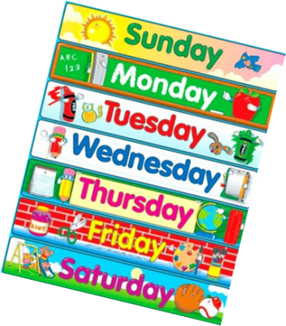
Применяя все вышеизложенные советы и рекомендации на практике, я провела ряд уроков с применением открытых заданий. Так в 5 классе при изучении модуля№ 1 темы «Школа», а конкретно повторяя «Дни недели», я решила использовать открытое задание: «What is the first day of Russian week? And what about English week? Why does the week start on Sunday in UK and on Monday in Russia?»
Ученики были удивлены, заинтересованы, но ни один из них не остался равнодушен к подобному заданию. Часть ребят ответить на этот вопрос сразу не смогли, это было вариантом домашнего задания. На следующий урок ребята предлагали разные варианты решения задания:
- «Королева/король Великобритании решила не огорчать своих подданых, начиная неделю с понедельника, т.к. принято считать понедельник- трудный день, и приказала считать началом недели -воскресенье.»
- «От названия дней недели в английском. Раньше время измерялось с помощью положения небесных тел, и одной из единиц времени был лунный месяц, составляющий около 29 дней и включающий четыре фазы примерно по 7 дней каждая. На тот момент было известно семь планет, которые получили названия от почитаемых богов. В английской культуре под влиянием римлян образовались такие названия: Monday — Moon — «луна»; Tuesday — Tiu — «Тиу»; Wednesday — Woden — «Один»;Thursday — Thor — «Тор»;Friday — Freya — «Фрэя»; Saturday — Saturn — «Сатурн»; Sunday — Sun — «Солнце».
-«Это связано с религией. Согласно Библии, Богу понадобилось шесть дней для сотворения мира. На седьмой же день Творец отдыхал. Когда христианство развивалось первый день недели также стал днем отдыха. В 321 г. римский император Константин распорядился назначить воскресенье первым днем недели и поклонения».
Все ответы ребят были приняты, исходя из определения открытого задания. Ведь главное при решении открытых заданий у учащихся происходит понимание того, что каждую жизненную проблему можно решить различными способами.
Еще один пример открытого задания я применила в 10 классах. В УМК 10 классов в рамках 2 модуля изучается тема «Living & spending», это прекрасная возможность использовать открытые задания.
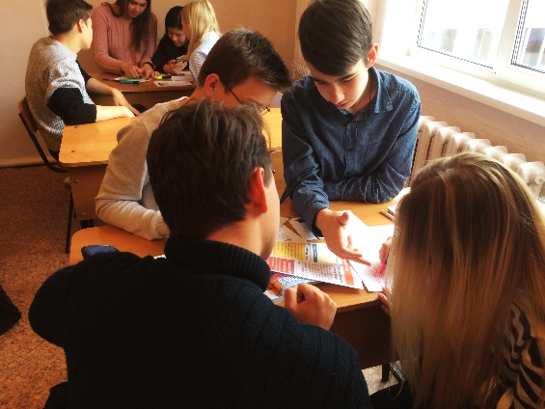
Я предложила групповую форму организации работы в рамках кейс-метода. Каждой группе было предложено решить свою проблему «найти способ осуществления мечты, без существенной финансовой помощи со стороны родителей».

Например, 1 группа получила такое задание: “You’ re going to go to the music festival “Primavera Sound”. The ticket costs from 70$. Your parents can’t afford to splash out on a ticket for you. Think of the way your dream will come true.”

Все группы нашли неординарное решение проблемы. Что особенно важно, ребята не только предложили план действий, но и отметили его «плюсы» и «минусы». Многие из них признались, что взяли на заметку предложенные советы заработка для решения своих собственных финансовых задач. По отзывам учащихся подобные задания интересны, полезны и заставляют включать воображение.
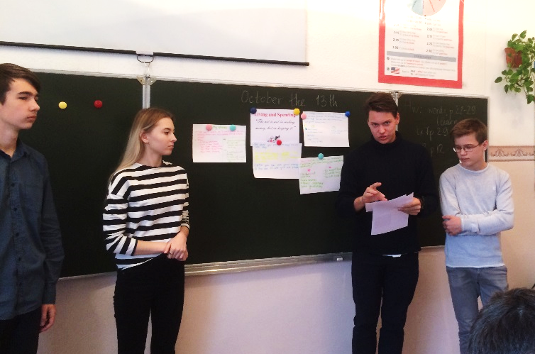

Но процесс создания открытых заданий полезен и для учителя, т.к. развивает такие компетентности педагога как компетентность в области личностных качеств (эмпатийность и социорефлексия), компетентность в области мотивирования обучающихся (умение создавать условия обеспечения позитивной мотивации обучающихся).
Таким образом, применяя на уроках открытые задания педагог способствует развитию креативное мышление учащихся, тем самым повышая интерес и мотивацию к изучению ИЯ. Но, так как стандарты второго поколения ориентируют школу не только на предметные, но также на метапредметные и личностные результаты, в том числе на обеспечение «роста творческого потенциала» учеников, их готовности к применению «универсальных учебных действий в жизненных ситуациях», то открытые задания как нельзя лучше помогают достижению этих целей. Кроме того, сам процесс создания открытых заданий способствует развитию ряда компетентностей педагога.

Литература
1. Майоров А.Н. Теория и практика создания тестов для системы образования. – М.: “Интеллект-центр”, 2001. – 296 с.
2.А.В. Хуторской «Методика личностно-ориентированного обучения. Как обучать всех по-разному? Методические секреты личностно-ориентированного обучения.» Пособие для учителя. М.: Изд-во Владос-Пресс, 2005. – 383 с.
3. Утёмов В.В. Система задач открытого типа как средство развития креативности учащихся // Современные проблемы науки и образования. – 2011. – № 5. – URL: www.science-education.ru/99-4805.
4. Лебедева С. В. Конструирование открытых заданий как средства развития интеллектуально-творческой деятельности учащихся при обучении математике. (Эл.ресурс) http://lib.herzen.spb.ru/media/magazines/contents/1/10(31)/lebedevapdf.
5. А.А. Гин, М.Баркан «Фактор успеха. Учим нестандартно мыслить.» Вита-Пресс, 2016 -80с.

Апробирование способов образовательной деятельности, позволяющих существенно повысить скорость и глубину освоения школьниками учебных программ

Сегодня на острие педагогического поиска находятся вопросы о научных подходах и практиках, которые обеспечивают взаимное развитие всех участников образовательного процесса (детей и взрослых), становление их уникальности и способности действовать в постоянно обновляющемся поликультурном мире. Одним из ответов на эти вызовы является ориентирование на сотворчество в образовании. Внедрение педагогики сотворчества невозможно без совершенствования организации образовательного процесса, педагогических технологий, приемов и способов образовательной деятельности, позволяющих существенно повысить скорость и глубину освоения школьниками учебных программ.
Современный словарь терминов ЮНЕСКО дает такое определение понятия педагогических технологий-«это систематический метод планирования, применения и оценивания всего процесса обучения и усвоения знаний путем учета человеческих и технических ресурсов и взаимодействия между ними для достижения более эффективной формы образования.» На мой взгляд, наиболее удачное определения данного понятия дал В.М. Монахов: «педагогическая технология- это продуманная во всех деталях модель совместной педагогической деятельности по проектированию, организации и проведению учебного процесса с безусловным обеспечением комфортных условий для учащегося и учителя.»
Существует большое количество современных педагогических технологий:
- Информационные (компьютерные, мультимедиа, сетевые, дистанционные) технологии;
- Проектные и деятельностные технологии;
- Креативные технологии;
- Игровые технологии (имитационные, операционные, исполнение ролей, «деловой театр», психодрама и социодрама);
- Технологии личностно-ориентированного образования;
- Этнопедагогические технологии;
- Коллективные и групповые способы обучения;
- Тренинги;
- Коучинг.
Из такого разнообразия инновационных педагогических технологий, современному учителю бывает сложно выбрать те, которые будут действительно способствовать существенному повышению скорости и глубине освоения школьниками программ средней школы.
Под принципом активности ребенка в процессе обучения подразумевается такое качество деятельности, которое характеризуется высоким уровнем мотивации, осознанной потребностью в усвоении знаний и умений, результативностью и соответствием социальным нормам. Такого рода активность сама по себе возникает нечасто, она является следствием целенаправленных педагогических воздействий и организации педагогической среды, т.е. применяемой педагогической технологии. Любая технология обладает средствами, активизирующими и интенсифицирующими деятельность учащихся, в некоторых же технологиях эти средства составляют главную идею и основу эффективности результатов.
Анализируя свою педагогическую деятельность, я выделила следующие технологии и методики, которые обладают средствами, активизирующими и интенсифицирующими деятельность учащихся:
- технология взаимообучения/ коллективного взаимообучения;
- проблемное обучение;
- проектная технология;
- интерактивные технологии.

Технология коллективного взаимообучения
Современная психология утверждает: мышление развивается через речь, следовательно, технология коллективного взаимообучения по праву является одной из передовых развивающих педагогических технологий. Работа в парах сменного состава или мини-группах по определенным правилам позволяет плодотворно развивать у обучаемых самостоятельность и коммуникативные умения. Это такая организация учебного процесса, при которой обучение осуществляется путем общения в динамических парах, когда каждый учит каждого.
Факторы, которые способствуют ускорению темпа усвоения учебного материала:
1) совершенствование навыков логического мышления и понимания, за счет систематизации и схематизации учебного материала, обсуждение одной информации с несколькими сменными партнерами увеличивает число ассоциативных связей, следовательно, обеспечивается более прочное усвоение;
2) развитие навыков мыследеятельности и работы памяти, мобилизация и актуализация предшествующего опыта и знаний;
3) активизация всех видов памяти: слуховой, зрительной, моторной, вербальной;
4)повышение ответственности не только за свои успехи, но и за результаты коллективного труда;
5)индивидуальный темп продвижения учащихся, что позитивно сказывается на микроклимате в коллективе;
6)адекватная самооценка личности, своих возможностей и способностей, достоинств и ограничений.
Однако существуют и некоторые риски применения данной технологии. Наибольшие опасения учителей вызывают шумовые помехи в процессе оргдиалога. Эти опасения в современном варианте технологии снимаются специальными тренингами по выработке оптимального режима общения, позволяющего учащимся слышать друг друга и не мешать другим. Кроме того, по закону Вебера-Фелнера длительное раздражение перестает ощущаться по истечении непродолжительного времени.
Примеры апробации технологии коллективного взаимообучения.
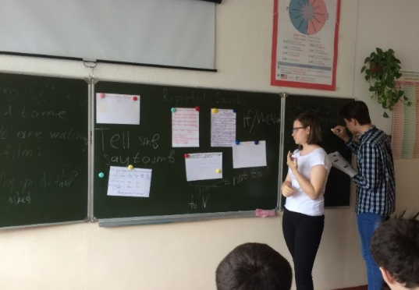
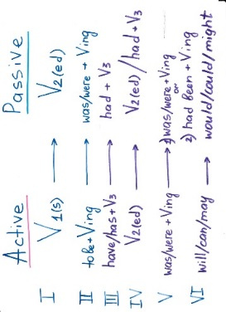
1)Технология прекрасно работает при изучении сложных грамматических явлений в старших классах. При изучении такой темы, как «Прямая и Косвенная речь», я применила данную технологию в 9 классах. Ребята работали в мини-группах по отдельным пунктам правила, изучая теоретические аспекты, затем в сжатой форме (схема на листе А4) представляли правило ребятам других групп и подготовили задания на представляемую часть правила. Учащиеся, по завершению представления теоретической части, могли задавать вопросы на уточнение и делать пометки в своих тетрадях. На доске, таким образом, после представления всех групп, появился визуальный образ всего правила.

На заключительном этапе урока каждый ученик выполнил работу, содержащую материал целого правила. По результатам выполнения этой работы, можно было судить об эффективности представления теоретического материала каждой группы. Качество выполнения работы составило 90%, успеваемость 100%.
2) Применение технологии взаимообучения при создании базы образовательного контента.
Удачно работает данная технология, например, при изучении темы фразовые глаголы и зависимые предлоги в 9,10 классах. Обычно я использую данную технологию на этапе закрепления материала. Предлагаю ребятам работу в мини-группах по созданию заданий с определенным лексико-грамматическим материалом, затем получив задания из разных классов и создав банк заданий, предлагаю ребятам для отработки навыков и умений.
В 10 классах использовала данную технологию при изучении темы «Защита окружающей среды/ 3R-s». После просмотра видео «3R-s» и изучения материала текста по данной теме, ребята работали в мини-группах, создавали творческую работу по теме «Quiz». Так как у меня обучаются ребята всей параллели 10 классов, количество работ позволяло использовать их для последующего тестирования самих ребят.
3)Очень интересным и актуальным вариантом применения технологии взаимообучения может быть создание образовательного продукта учащихся разновозрастных групп. Например, в рамках декады ИЯ, ребята старших классов создают интересные задания в формате кроссвордов и ребусов, для учащихся младшей и средней школы.
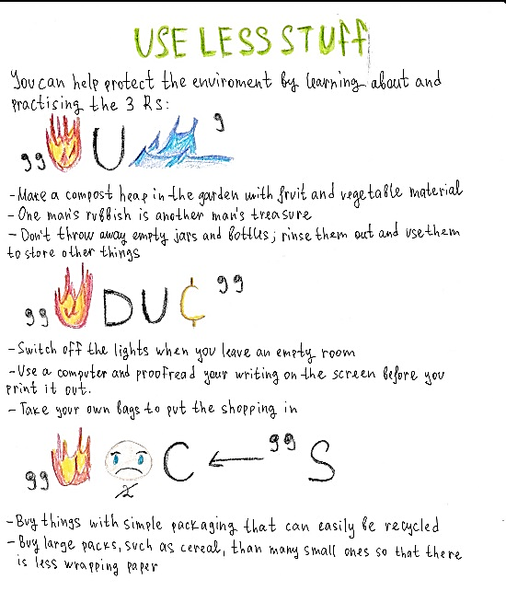
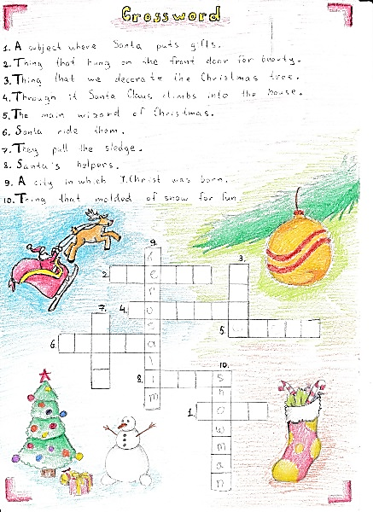

Технология проблемного обучения
Проблемное обучение на уроках английского языка приводит к хорошим результатам, оно «учит учиться». Томас Хаксли, знаменитый натуралист XIX века сказал: «образование — это изучение правил игры под названием “жизнь”». Его высказывание применимо к современным требованиям к образованию. Необходимость развития умения учиться в корне меняет характер взаимоотношения между учителем и учеником, позволяет по-новому взглянуть на оптимизацию учебного процесса и переосмыслить существующие методы преподавания английского языка.
Проблемное обучение — это система методов обучения, при которой учащиеся получают знания не путем заучивания и запоминания их в готовом виде, а в результате мыслительной работы по решению проблем и проблемных задач, построенных на содержании изучаемого материала.
Урок по проблемной технологии обычно начинается с создания проблемной ситуации. Проблемная ситуация представляет собой познавательную трудность, для преодоления которой обучаемые должны приобрести новые знания или приложить интеллектуальные усилия. Проблемные ситуации могут быть объективными (ситуация задается учителем) и субъективными (психологическое состояние интеллектуального затруднения при решении поставленной проблемы). Проблемная ситуация, осознанная и принятая обучаемым к решению, перерастает в проблему, которая представляет собой проблемную задачу. Одна из разновидностей проблемной задачи- открытое задание.
Опыт моей работы свидетельствует о том, что проблемная ситуация стимулирует речевую деятельность, увеличивает ее объем и разнообразие форм высказывания, а также способствует прочности формируемых речевых навыков и умений.
Факторы, которые способствуют ускорению темпа усвоения учебного материала:
- стимулирование умственного развития школьников,
- формирование способности к самостоятельному добыванию знаний путем собственной творческой деятельности;
- развитие интереса к учебному труду.
Однако существуют и риски при организации урока с применением проблемного обучения:
1)большие затраты времени на достижение запланированных результатов;
2)слабая управляемость познавательной деятельностью учащихся.
3) не способность учащихся сформулировать проблему самостоятельно;
4) неумение выйти из ситуации, когда на проблемный вопрос не хватает информации не только у школьников, но и у педагога.
Проблемное обучение на уроках английского языка имеет практическую значимость в формировании личности. Интегрированные уроки способствуют созданию целостного восприятия окружающего мира: готовят школьников к культурному, профессиональному и личному общению, развивают воображение, фантазию и мышление, стимулируют интерес, поддерживают высокую мотивацию к изучению иностранных языков, приобщают к культурному наследию и духовным ценностям своего народа и других народов мира.
Примеры апробации технологии проблемного обучения.
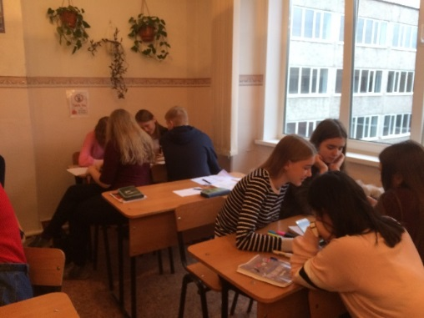
Удачным примером применения проблемного обучения, я считаю урок в 10 классе при изучении темы «Жизнь подростков и трата денег.» Я решила провести урок в формате кейс-технологии. Ребята работали в мини-группах. Каждая группа получила описание проблемной ситуации, набор объявлений с предложением работы частичной занятости.
Затем ребятам необходимо было определить проблему, предложить решение проблемы, дать анализ всех «плюсов» и «минусов» своего решения.

Проектная технология
Метод проектов - один из интерактивных методов современного обучения. Он является составной частью учебного процесса. Исходный лозунг основателей системы проектного обучения – «Все из жизни, все для жизни». Под методом проектов понимается система обучения, при которой подросток приобретает знания и умения в процессе самостоятельного планирования и выполнения, постепенно усложняющихся, практических заданий – проектов. Основной целью использования метода проектов в обучении иностранному языку является возможность в овладении учащимися коммуникативной компетенцией, т.е. практическому овладению иностранным языком.
Факторы, которые способствуют глубине усвоения учебного материала:
1) формирование личной уверенности учащихся;
2) развитие коммуникабельности и умения сотрудничать;
3) развитие критического мышления;
4) развитие исследовательских умений.
Учителю, который решил применить проектную технологию на уроке, необходимо помнить о возможных рисках:
- недостаточный уровень сформированности у школьников умений исследовательской деятельности;
- низкая мотивация.
Особенностью проектной технологии является совместная творческая работа учителя и учащегося. На практике это ведет к изменению позиции учителя, из носителя готовых знаний он превращается в организатора познавательной деятельности своих учеников. Творческий, нестандартный подход учителя к проведению уроков ведет к повышению мотивации и ориентирован на самостоятельную деятельность учащихся. Проектная деятельность позволяет учителю осуществлять более индивидуальный подход к ребенку. Меняется и психологический климат на уроке. Из авторитетного источника информации преподаватель становится соучастником исследовательского, творческого процесса, наставником, консультантом, организатором самостоятельной деятельности учащихся, а это и есть подлинное сотрудничество.
В ходе выполнения проектных заданий, учащиеся оказываются вовлеченными в активный познавательный творческий процесс на основе технологии сотворчества. Они погружены в процесс выполнения творческого задания, а вместе с ним и в процесс получения новых и закрепления старых знаний по предмету. Кроме того, ученики вместе с учителем выполняя проект, решают практическую, исследовательскую задачу. Включаясь, таким образом, в реальную деятельность, овладевают новыми знаниями.
Примеры апробации технологии проблемного обучения.
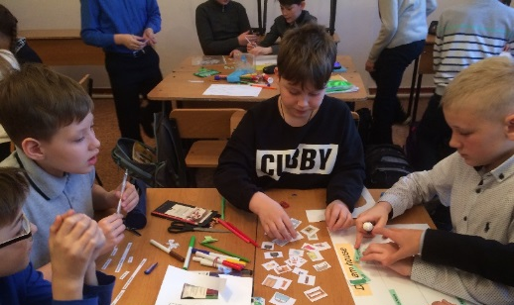
Так, в 5 классах, при изучении темы «Моя коллекция», я предложила ребятам представить свою коллекцию одноклассникам. Учащиеся должны были подготовить презентацию коллекции и ответить на вопросы одноклассников.
Часто на своих уроках я использую работу над мини-проектами, организуя работу в мини-группах.
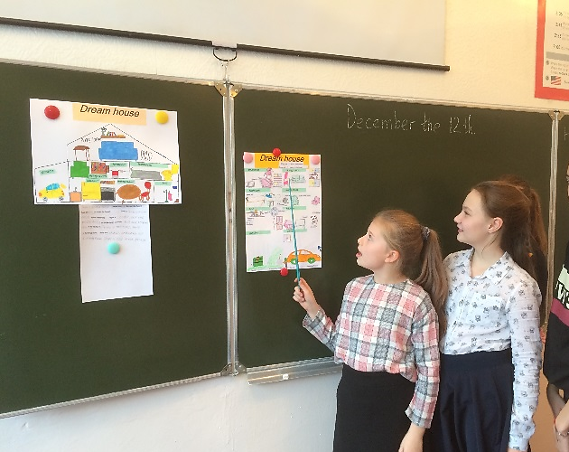
Удачным считаю применения проектной технологии при завершении изучения темы «Мой дом» в 5 классе.
Ребятам было предложено поработать в мини-группах, создать постер «Дом моей мечты», представить другим группам и ответить на вопросы одноклассников. В данном случае в качестве экспертов оценивания выступали все остальные группы.

Интерактивные технологии
Деятельностный подход в обучении – это реализация вывода психологической науки: знания усваиваются субъектом и проявляются только через его деятельность; процесс обучения должен строиться на постепенном усложнении содержания, способов, характера деятельности учащихся. Данный подход реализуется в обучении посредством использования интерактивных технологий.
Интерактивными технологиями являются такие, в которых ученик выступает в постоянно флуктуирующий субъектно-объективных отношениях относительно обучающей системы, периодически становясь ее автономным активным элементом. Очень важно личностное включение школьника в процесс, когда компоненты деятельности им самим направляются и контролируются. Учебный процесс протекает в условиях мотивированного включения школьника в познавательную деятельность, которая становится желаемой, привлекательной для школьников, приносящей удовлетворение от участия в ней.
Факторы, которые способствуют ускорению темпа и глубине усвоения учебного материала:
- развитие высокой самоорганизации;
- комфортное психологическое самочувствие учащихся;
- партнёрские отношения обучающих и обучаемых;
- повышение творческого потенциала и внутренней мотивации.
Риски применения технологий деятельностного подхода в том, что цели обучения английскому языку (практические, воспитательные, образовательные и развивающие) недостаточно взаимосвязаны между собой, а также то, что процент самостоятельной познавательной деятельности ниже, чем в других методиках.
Учитель на каждом уроке должен стремиться к тому, чтобы учеником была осознана цель предстоящей деятельности и осмыслены мотивы познавательной деятельности, связанные с самим процессом познания и его результатом. Учащимся предоставляется возможность выбора средств в процессе осуществления познавательной деятельности и обеспечена возможность самостоятельного выполнения учебного действия, даже если оно ошибочно. Создание ситуации, в которой ученик имеет возможность увидеть достигнутый индивидуальный результат, удержать его, порадоваться достигнутому, произвести его самооценку, очень важно для данной технологии. При этом данная технология предоставляет свободу учителю в выборе методов, средств и форм обучения – все это находится полностью в компетенции учителя, подчиняясь его личностным особенностям, методическим пристрастиям и т.п.
Примеры апробации интерактивных технологий.
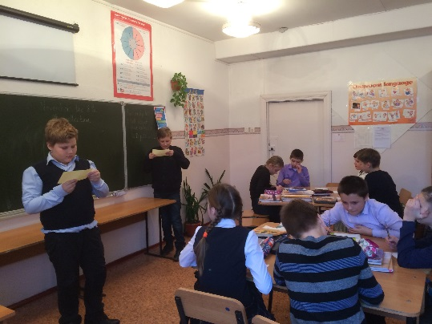
Применение интерактивных технологий мной применяются с самого начала обучения. В 5 классе часто использую интерактивную форму диктанта «Running dictation», который развивает память, помогает улучшить правописание, повторить грамматические и лексические конструкции, способствует формированию навыков чтения и аудирования и, конечно же, делает урок весёлым. Для организации бегающего диктанта выберите из учебника короткий текст. Я обычно беру тексты, уже знакомые учениками и содержащие языковой материал, который я хочу повторить с учениками. Развешиваю копию текста на стену класса в разных местах. Работу организую в маленьких группах. Ученики должны сидеть относительно далеко от текста. Ученик (по очереди, по одному от группы) бежит к тексту и запоминает одно предложение. Затем он бежит к своей команде и диктует фрагмент, который запомнил. Остальные члены группы записывают сказанное. Важно, что диктовать во время бега нельзя, нужно подбежать к своей команде, остановиться и только потом говорить. Победителем является команда, написавшая весь текст первой.

В 10 классе использую различные приемы активизации обучения из опыта зарубежных учителей. Вот некоторые из них:
1) «Кубок справедливости»
Ученики пишут свое имя на палочке от мороженного, палочки ставятся в стакан («кубок»). Чтобы держать учеников в тонусе, вытягиваю любую палочку, чтобы выбрать кого-то для выступления или ответа на вопрос. Палочка возвращается обратно в стакан!
Важно: в самом начале использования этой стратегии подготовить ряд вопросов, на которые почти все ваши ученики могут успешно ответить. Эта стратегия позволяет трети вашего класса участвовать и отвечать на вопросы, не будучи поставленными в неловкое положение.
2) Быстрая запись («Quick write»)
Во время индивидуального опроса или незапланированной паузы попросите учеников ответить на вопросы "Что было самым интересным?" "Что вызвало затруднение?" "Что было самым понятным?" "Что было скучным?" "Что действительно заставило задуматься о жизни?"
3)Задачи минимального контроля для оптимизации учебного времени
В то время как вы раздаете тетради или карточки, попросите учеников разбиться на пары и опросить друг друга словарные слова. Кроме того, приучайте учеников, сознаваться, если они не сделали домашнее задание. Таким образом, во время проверки домашней работы эти ученики не будут находиться в простое. Вместо этого они сразу начнут делать эти заранее запланированные мини-задачи.
Например, вы можете попросить их изучить обзорный лист, дать краткое изложение текста, прочитать задание заранее или выписать и выучить словарные слова или другой материал. Таким образом количество учеников, которые делают домашнее задание, может возрасти, по сравнению с теми, кто делает эту дополнительной работой.
4) Стратегии опроса
Каждый день задавайте вопросы, на которые должен ответить каждый ученик. Найдите вопрос, на который, как вы знаете, каждый может ответить просто, и попросите ответить всех разом. Вы можете попросить учащихся поднять палец, когда они готовы ответить, и как только они все это сделают, попросите их шепнуть ответ на счет три. Они могут ответить да, нет, или возможно показать жест большой палец вверх, большой палец вниз или большой палец в сторону. Это также работает с "я согласен", "я не согласен" или " я не уверен".
5) «Метод карусели»
Использую данный метод для проверки выполнения заданий типа «Match the parts». При наличии нечетного количества учеников, выбираются эксперты.
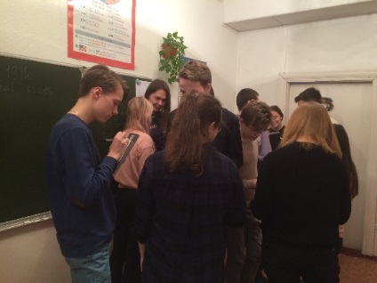

Продолжая работу с новой ЭГ в 5 классе, по результатам промежуточного контроля проведенного в декабре 2018, можно сделать вывод о небольшой положительной динамике. Уровень абсолютной успеваемости по результатам входного контроля составляет 93% (сентябрь 89%), степень обученности выросла с 40% до 56,4%, а качественная успеваемость возросла с 22% до 60%.
Для выявления уровня сформированности контрольно-оценочной самостоятельности учащихся, были проведены сравнения коэффициента совпадения оценок учителя и ученика, а также коэффициент совпадения в системе «взаимооценка-самооценка». По сравнению с сентябрем уровень совпадения оценок вырос с 21% до 46%, а процент несовпадение снизился с 79% до 54%.
Мы продолжили сотрудничество с психологом лицея и в декабре 2018 было проведено повторное тестирование учеников ЭГ по тесту-опроснику С.В.Ковалёва на «Определение уровня самооценки». Выявлено, что процент учащихся испытывающих высокий уровень самооценки, тех кто адекватно реагируют на замечания других и трезво оценивают свои действия испытывают изменился с 49% до 51%, процент учащихся имеющих средний уровень самооценки вырос до 34% по сравнению с 14 % в сентябре. Они время от времени ощущают необъяснимую неловкость во взаимоотношениях с другими людьми, нередко недооценивают себя и свои способности без достаточных на то оснований. И что порадовало, процент учащихся с низким уровнем самооценки снизился с 37% до 15%. Это те учащиеся, которые нередко болезненно переносят критические замечания в свой адрес, чаще стараются подстроиться под мнение других людей, сильно страдают от избыточной застенчивости.
Выводы:
1) Практическое применение современных педагогических технологий, которые направлены на активизацию и интенсификацию деятельности учащихся, позволяют существенно повысить скорость и глубину освоения школьниками учебных программ, за счет повышения мотивации и самоорганизации учащихся, развития критического мышления, создания комфортного психологического самочувствия учащихся, партнёрских отношений учеников и учителя.
2) Применение сотворческих технологий и методов оказывает большое влияние и на учителя, развивая профессиональные компетентность учителя в области постановки целей и задач педагогической деятельности и в области организации педагогической деятельности, компетентность в области мотивирования обучающихся на осуществление учебной деятельности.

Литература:

1. Никишина И.В. Инновационные педагогические технологии и организация учебно-воспитательного и методического процессов в школе: использование интерактивных форм и методов в процессе обучения учащихся и педагогов.- Волгоград: Учитель, 2007
2.Сафонова В. В. Проблемные задания на уроках английского языка. Еврошкола, 2001.
3.Кулагин А.А. Деятельностный подход в обучении иностранным языкам. // Научное сообщество студентов XXI столетия. Гуманитарные науки: сб. ст. по мат. XXXI междунар. студ. науч.-практ. конф. № 4(31).
4. Пахомова Н.Ю. Проектное обучение – что это? // Методи ст, №1, 2004. ср. 42

